Научно-исследовательская работа учащихся
Дата и место  выступления | Автор | Вид работы. Тема | Название конкурса. Уровень проведения  (школьный, районный, городской и т. д.) | Результат
2012 год, Кизильский историко-краеведческий музей | Хирова Ирина | Исследовательская  работа «Воспитание души – дело тонкое» | Районный конкурс исследовательских работ «Известные люди района» | 2 место
2013 год,  школьная конференция | Ионова Анастасия | Учебный проект «Деревянное зодчество России» | Конференция школьного научного общества | участник
2013 год,  школьная  конференция | Хирова Ирина | Учебный проект «Как музыка влияет на человека и природу» | Конференция школьного научного общества | участник
2013 год,  РОО | Шаритдинов  Эдуард | Портфолио ученика | Районный этап конкурса «Ученик года – 2013» | участник

Приложение
Ксерокопии дипломов и грамот обучающихся, у которых педагог являлся
научным руководителем

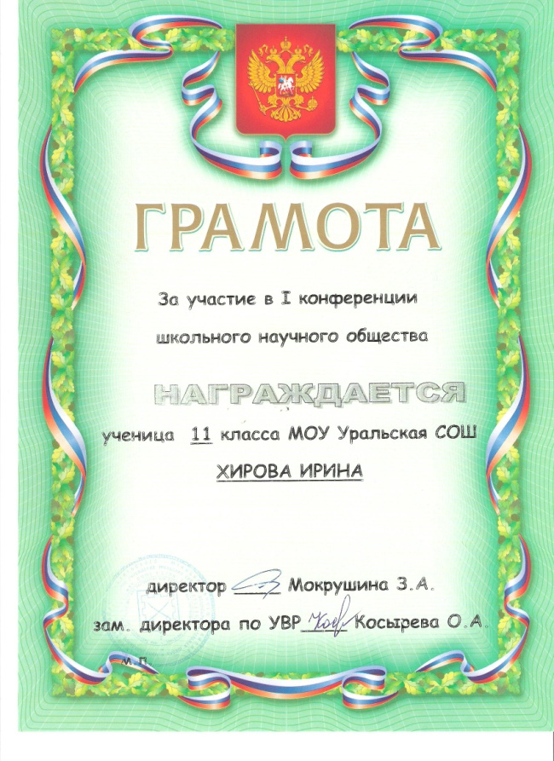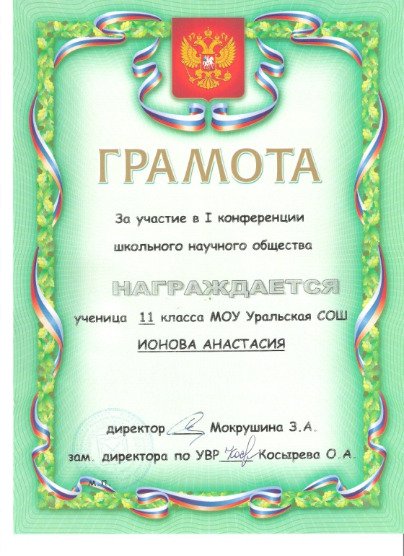

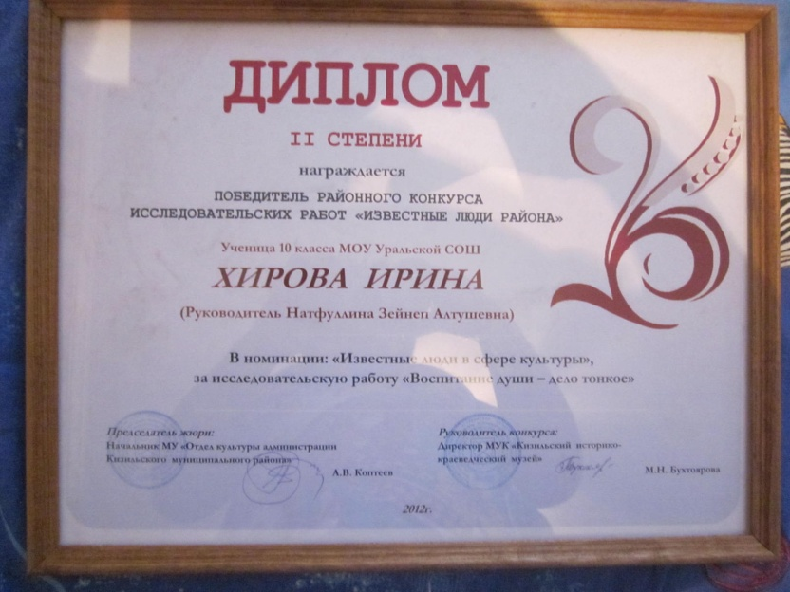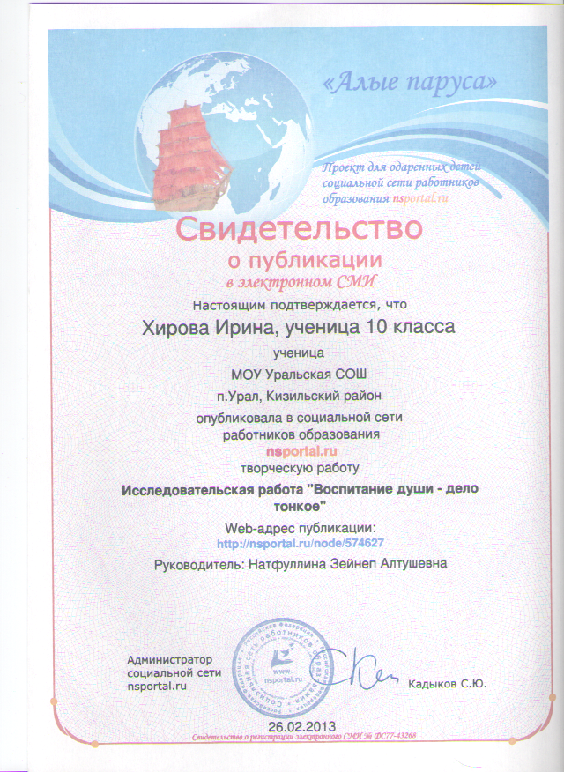
Приложение
Образцы творческих работ и проектов учащихся.

